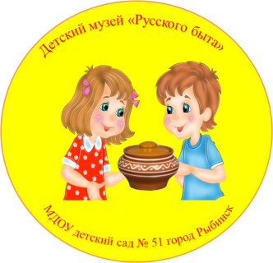
Муниципальное дошкольное образовательное учреждение детский сад № 51

Детский музей «Русского быта»
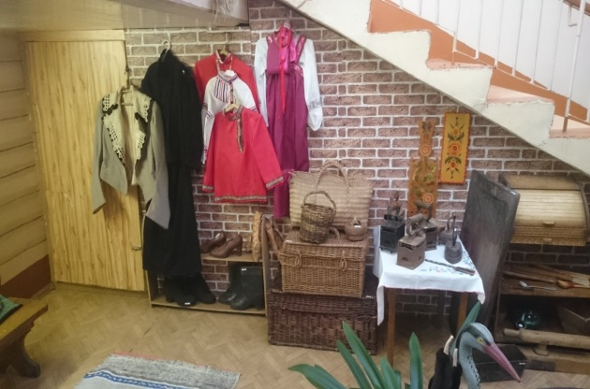
Составитель Клейменова Л.А

Готовы к сотрдуничеству:

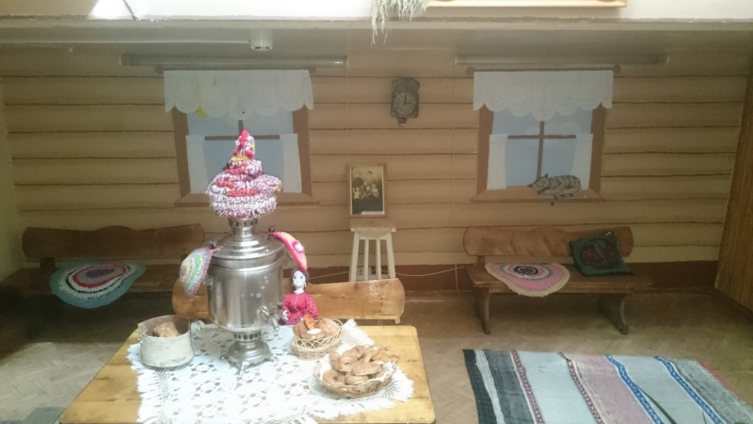

Место нахождения:
(юридический ,фактический адрес):
Российская Федерация ,152903
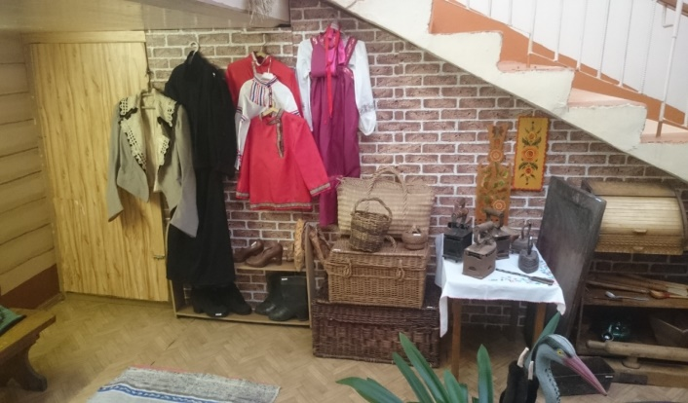
Ярославская область, город Рыбинск, улица Свободы ,дом 2а.телефон (4855)22-20-24
Адрес электронной почты:dou51@rybadm.ru
Интернет–сайт:http:// dou51. rybadm.ru
Наши экспозиции
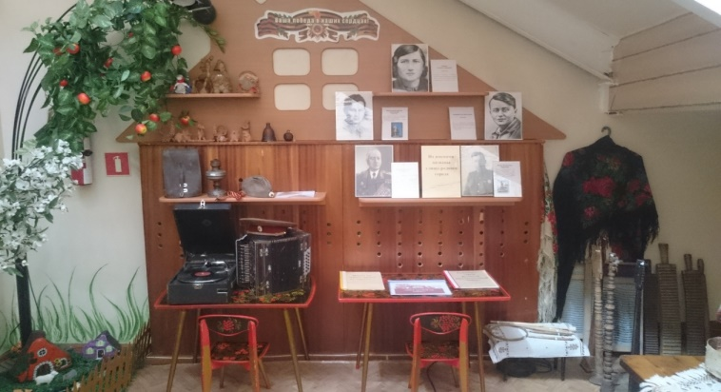

Цель: создание условий знакомства детей дошкольного возраста с культурными традициями русского народа с бытом, обычаями , фольклором.

Задачи:
1.Расширять представление детей о
жизни русского народа в старину, через развитие основных видов детской деятельности.

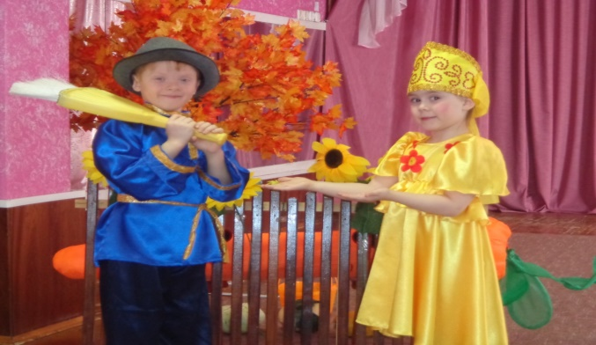
2.Повышать профессиональную компетентность педагогов образовательного учреждения по проблеме духовно-нравственного развития детей дошкольного возраста через овладение ими методологическим инструментарием музейной педагогики.

3.Организовать тесное сотрудничество с родителями воспитанников по вопросам духовно-нравственного развития детей с целью возрождения и укрепления семейных традиций, возвышения статуса семьи в обществе.
Основные формы работы с детьми
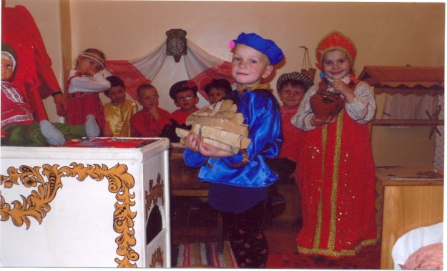
1. Игры-путешествия в прошлое предмета
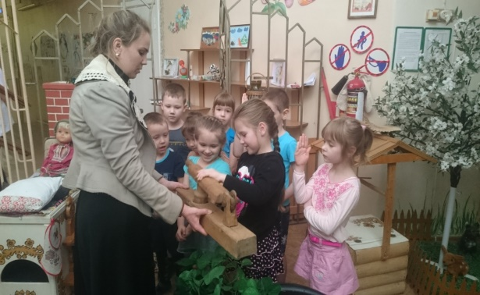
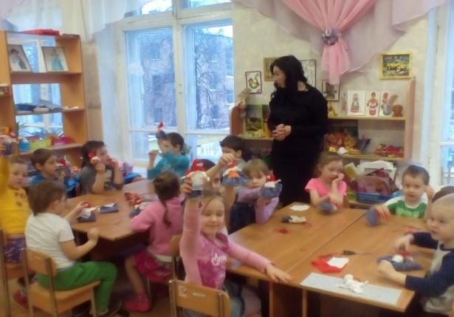
2.Мастер –классы
3.Литературные, сказочные посиделки
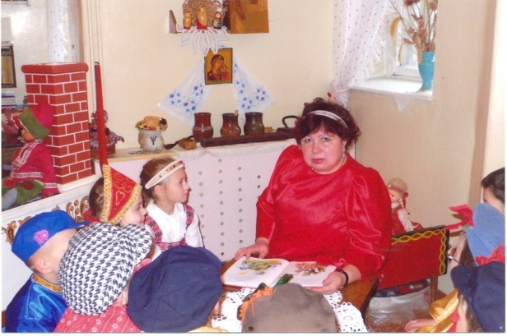
4.Театрализованные игры

5.Праздники ,просмотры презентаций
